Praiaconnect: aplicativo para consulta e avalições de praias
Nathan Gabriel Piran, Marcos Rogério Cardoso – Orientador
Curso de Bacharel em Ciência da Computação
Departamento de Sistemas e Computação
Universidade Regional de Blumenau (FURB) – Blumenau, SC – Brasil
npiran@furb.br, mcardoso@furb.br
Resumo: Este trabalho tem como objetivo desenvolver, um aplicativo móvel destinado à consulta, avaliação e recomendação de praias brasileiras. A metodologia adotada envolveu levantamento de requisitos, modelagem, desenvolvimento em plataforma móvel, integração com serviços de geolocalização e clima, e utilização dos serviços do Google Firebase para armazenamento em nuvem. Como resultados, obteve-se um sistema funcional capaz de apresentar informações detalhadas sobre praias, permitir avaliações multimídia, sugerir locais, exibir distâncias em tempo real e oferecer ferramentas administrativas para gestão de dados. Conclui-se que o aplicativo atende às necessidades identificadas, centraliza funcionalidades e se apresenta como uma alternativa prática para usuários que buscam informações atualizadas e avaliações colaborativas sobre praias.
Palavras-chave: Praias. Aplicativo. Dispositivos móveis. Avaliações. Google Firebase.

Introdução
O litoral brasileiro desempenha um papel fundamental para a sociedade, seja no aspecto cultural, econômico ou turístico. As praias, presentes em praticamente todo o território nacional, representam espaços de lazer, contato com a natureza e de prática de esportes, além de contribuírem de forma expressiva para o desenvolvimento econômico local. Estudos apontam que o oceano respondeu por aproximadamente 19% do PIB brasileiro em 2015 (CARVALHO, 2018), evidenciando a relevância direta e indireta desses ambientes para o país. Nesse contexto, a gestão adequada e a valorização das praias são fundamentais não apenas para o turismo, mas também para a qualidade de vida das comunidades que dependem desses espaços.
Com o aumento do acesso à internet e a ampla utilização de dispositivos móveis, cresce também a busca por ferramentas digitais que auxiliem usuários na tomada de decisão sobre destinos turísticos. Aplicativos e sites já oferecem métricas de clima e condições marítimas, entretanto, observa-se uma carência de soluções específicas que agreguem informações completas e personalizadas sobre as praias brasileiras, incluindo avaliações de visitantes, registros fotográficos e indicadores de balneabilidade. Essa ausência de informações centralizadas pode comprometer a experiência dos turistas e frequentadores ocasionais, além de limitar a percepção de gestores públicos sobre a satisfação dos usuários.
Segundo Buhalis e Law (2008), as Tecnologias da Informação e Comunicação (TIC) são essenciais para a promoção da qualidade dos serviços turísticos e para a criação de comunidades virtuais de compartilhamento de experiências. Nesse sentido, a possibilidade de reunir em uma única plataforma dados oficiais, condições ambientais em tempo real e avaliações de frequentadores fortalece a tomada de decisão e a transparência para turistas, surfistas, moradores locais e autoridades.
Diante desse cenário, este trabalho propõe o desenvolvimento do PraiaConnect, um aplicativo móvel multiplataforma que permite a consulta de informações sobre as praias brasileiras. O sistema oferece dados climáticos e marítimos integrados, além de possibilitar que usuários registrem suas experiências por meio de avaliações. Com isso, busca-se apoiar a escolha de destinos, ampliar a satisfação dos visitantes e fornecer subsídios para gestores públicos e empreendedores locais.
O objetivo geral deste trabalho é desenvolver um aplicativo para dispositivos móveis que auxilie usuários na escolha e avaliação de praias brasileiras, integrando dados climáticos, marítimos e sociais. Como objetivos específicos, destacam-se: (i)
disponibilizar informações atualizadas sobre condições ambientais e características das praias; (ii)
permitir a inserção de avaliações das praias com notas, imagens e comentários pelos usuários; (iii)
utilizar a localização do usuário para apresentar as praias e garantir o funcionamento de outras funcionalidades do aplicativo móvel; (iv)
apoiar o planejamento turístico e a gestão pública por meio de coleta de feedback dos visitantes.

FUNDAMENTAÇÃO TEÓRICA
Esta seção descreve os conceitos fundamentais desse trabalho de forma a dar ênfase e contexto ao seu objetivo. As subseções estão organizadas da seguinte forma: A subseção 2.1 apresenta uma breve explicação do que são e a importância dos aplicativos móveis para o mundo atual. A subseção 2.2 relata a relevância da difusão de experiências e informações entre os usuários. Por fim, a subseção 2.3 discute sobre os trabalhos correlatos.

APLICATIVOS PARA DISPOSITIVOS MÓVEIS
Conforme descreve Pressman (2021), os softwares fornecem características e funções de acordo com as instruções que recebem. Além disso, Pressman (2021) também relata que os aplicativos móveis são uma categoria de software voltada às redes que visa solucionar uma necessidade específica geralmente residente em dispositivos móveis.
Do mesmo, no enfoque deste projeto, conforme Soares et al. (2022), a união entre as TICs e a oferta e demanda do turismo possibilitam o rápido desenvolvimento desse setor, especialmente para o marketing, distribuição, promoção e organização da atividade turística.

EXPERIêNCIA DO USUÁRIO – COMPARTILHAMENTO DE INFORMAÇÕES
Como comprova o trabalho de Oliveira (2016), que busca a avaliação dos usuários sobre os espaços de sol e praia na cidade de Natal, Rio Grande do Norte, a avaliação dos usuários e o compartilhamento de suas experiências possibilitam avaliar a qualidade dos serviços prestados por esses locais que fornecem diversos aspectos como biodiversidade, trabalho e lazer.
A experiência do usuário (User Experience - UX), segundo Buhalis e Law (2008), constitui um fator central no desenvolvimento de plataformas digitais voltadas ao turismo, pois está diretamente relacionada à forma como o indivíduo interage com o sistema e percebe o valor das informações disponibilizadas. Além disso, a troca de experiências — por meio de avaliações, fotos e relatos pessoais — promove uma inteligência coletiva que contribui para a construção de informações mais completas, atualizadas e confiáveis sobre as condições das praias e os serviços oferecidos.

TRABALHOS CORRELATOS
A subseção atual irá descrever os trabalhos correlatos encontrados que mais se assemelham ao objetivo proposto. O primeiro trabalho (Quadro 1) visa a criação de um aplicativo que sirva como uma ferramenta informativa sobre os elementos de acessibilidade presentes nas praias da região de Múrcia, Espanha. O segundo trabalho (Quadro 2) analisou a satisfação de profissionais que trabalham na Praia do Futuro em Fortaleza, Ceará. O terceiro trabalho (Quadro 3) comparou a percepção dos visitantes sobre a qualidade dos serviços distribuídos em dois parques turísticos do Mato Grosso. Por último (Quadro 4) é apresentado o aplicativo móvel NOSSA PRAIA que apresenta informações em tempo real sobre as praias da região litorânea de Alagoas, Brasil.
No Quadro 1 é apresentado o trabalho de Mayordomo-Martínez et al. (2019) no qual o foco é analisar e implementar um aplicativo para dispositivos móveis que forneça importantes informações sobre a disponibilidade de equipamentos de acessibilidade nas praias da região de Múrcia, Espanha. O trabalho foi dividido em quatro seções sendo elas: identificar elementos de acessibilidade presentes nas praias da região (1), definição do estudo de campo (2), levantamento dos requisitos do aplicativo (3) e análise dos resultados (4).

Quadro 1 – Design and Development of a Mobile App for Accessible Beach Tourism Information for People With Disabilities
Referência | Mayordomo-Martínez et al. (2019)
Objetivos | Identificação de elementos de acessibilidade presentes nas praias e criação de um aplicativo que apresente quais praias possuem esses elementos ou não.
Principais funcionalidades | Apresentar elementos de acessibilidade nas praias disponíveis.
Ferramentas de desenvolvimento | Android Studio, ReactJS, Java, JavaScript, SQLite e GIT.
Resultados e conclusões | O conjunto de praias analisadas (68) foram classificadas em uma escala de 0 a 9 indicando o nível de acessibilidade que cada uma das praias oferece. Dessas, 27.9% (19) praias são pobres (nível na escala entre 0 e 2) em oferecer equipamentos de acessibilidade, 36.9% (25) são ricas (nível na escala entre 8 e 9) e o restante, 35,2% (24), são parcialmente equipadas (nível na escala entre 3 e 7). Em relação ao aplicativo, foram utilizados métodos e padrões a fim de enriquecer a usabilidade. Entretanto, não foram apresentadas as avaliações dos usuários para o aplicativo já que ele estava em fase de distribuição. Por fim, o trabalho de Mayordomo-Martínez et al. (2019) espera que a utilização do aplicativo juntamente dos dados levantados aumente a consciência das autoridades locais sobre os serviços de acessibilidade disponíveis na região de Múrcia, Espanha.
Fonte: elaborado pelo autor (2025).

Figura 1 – Telas de funcionalidades do Aplicativo
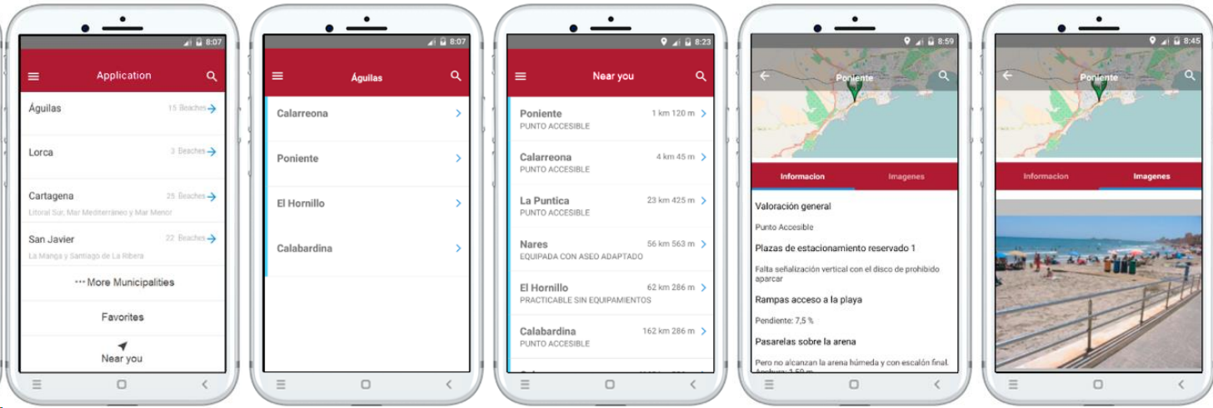
Fonte: Mayordomo-Martínez et al. (2019).

No Quadro 2 é feito uma síntese do trabalho de Melo et al. (2012) que busca avaliar a satisfação de trabalhadores que operam na Praia do Futuro em Fortaleza, Ceará.

Quadro 2 – Entre la Arena y El Sol: Un Estudio sobre la Satisfacción de Los Profesionales que Trabajan en los Paradores de la Playa
Referência | Melo et al. (2012)
Objetivos | Verificar a satisfação dos profissionais que atuam na Praia do Futuro em Fortaleza, Ceará.
Principais funcionalidades | Identificar quais características são importantes para os profissionais que operam na Praia do Futuro em Fortaleza, Ceará e como essas características se relacionam com a satisfação geral desses trabalhadores.
Ferramentas de desenvolvimento | A pesquisa foi feita de forma exploratória e quantitativa utilizando a metodologia de análise descritiva e entrevista estruturada.
Resultados e conclusões | Sobre o total de 101 profissionais entrevistados, 37.6% se sentem satisfeitos enquanto o restante (62,4%) se sentem insatisfeitos com o seu trabalho. Além disso, para contabilização das respostas diante das perguntas feitas nas entrevistas foi utilizado a escala de Likert para o intervalo de 5 pontos onde 1 é discordo totalmente e 5 é concordo totalmente. Logo, os resultados que mais se destacam sobre as perguntas realizadas são que 44,6% dos profissionais afirmam ter um relacionamento franco e sincero com seus líderes, 50,5% afirmam que esses líderes não são bem-preparados para suas funções de liderança, 48,5% não se sentem respeitados e 70,3% consideram o ambiente desfavorável para exercer suas atividades. Em conclusão, observou-se que há maior probabilidade de satisfação com o trabalho quando o profissional se sente seguro, tem fácil acesso ao setor de recursos humanos e tem também uma boa relação com seus gestores.
Fonte: elaborado pelo autor (2025).
No Quadro 3 é resumido o trabalho de Viegas et al. (2023) que faz um comparativo entre a qualidade dos serviços prestados e disponibilizados pelos Parques Nacional da Chapada dos Guimarães (PNCG) e Parque Estadual da Serra Azul (PESA) presentes no estado do Mato Grosso utilizando a avaliação dos próprios usuários.

Quadro 3 – Trabalho Correlato 3
Referência | Viegas et al. (2023)
Objetivos | Realizar um estudo comparativo entre os Parques Nacional da Chapada dos Guimarães (PNCG) e Parque Estadual da Serra Azul (PESA) para analisar a qualidade dos serviços desses atrativos naturais.
Principais funcionalidades | Avaliar quais critérios e quais diferenças entre esses critérios possibilitam que o turista tenha uma boa experiência de visita nos parques.
Ferramentas de  desenvolvimento | A pesquisa foi realizada por meio de abordagem quantitativa e descritiva, como também revisão bibliográfica. Os indicadores foram separados pelas categorias “Acesso”, “Ambiente”, “Elemento humano”, “Experiência”, “Segurança” e “Qualidade técnica” e os entrevistados deveriam responder utilizando as opções “Péssimo”, “Ruim”, “Mediano”, “Bom”, “Excelente” ou “Nenhuma alternativa”. Os dados foram coletados de forma online por acesso via QR-CODE e link de acesso.
Resultados e conclusões | Primeiramente, foi feito uma análise sobre o perfil dos entrevistados de forma a entender quais ações poderiam ser tomadas visando esse público. Foi percebido que os entrevistados que visitam os parques são na sua maioria homens casados entre 19 e 29 anos residentes no próprio estado do Mato Grosso e que possuem uma renda familiar entre 3 e 5 salários-mínimos. Sobre as categorias avaliadas, constatou-se que a categoria mais importante é a da “Experiência” já que seus indicadores estão relacionados à estética e fuga da rotina seguido das categorias “Acesso”, “Segurança”, “Ambiente”, “Elemento humano” e “Qualidade técnica”. Dos dois parques analisados, o Parque Nacional da Chapada dos Guimarães (PNCG) tem uma maior intensidade de turismo já que a cidade que está situado possui também outros atrativos. Porém, entende-se também que cada parque tem sua contribuição e suas características para o turismo do Mato Grosso.
Fonte: elaborado pelo autor (2025).

No Quadro 4 é relatado o aplicativo NOSSA PRAIA (2023) que é um aplicativo produzido pelo próprio estado de Alagoas a fim manter um maior controle sobre a qualidade das suas praias.

Quadro 4 – Trabalho Correlato 4
Referência | NOSSA PRAIA (2023)
Objetivos | Indicar os locais próprios e impróprios para banho na costa alagoana.
Principais funcionalidades | Apresentar informações atualizadas semanalmente a partir do relatório de balneabilidade das praias, produzido pelo Instituto do Meio Ambiente do Estado de Alagoas (IMA/AL). Além de poder acompanhar a previsão do clima e a tábua de marés
Ferramentas de desenvolvimento | A pesquisa foi feita de forma exploratória e quantitativa utilizando a metodologia de análise descritiva e entrevista estruturada.
Resultados e conclusões | A avaliação do aplicativo para dispositivos móveis se deu pela plataforma onde o próprio foi disponibilizado. Atualmente conta com mais de 10 mil downloads e uma avaliação de 4.1 em uma escala de 1 até 5.
Fonte: elaborado pelo autor (2025).

Figura 2 – Telas de funcionalidades do aplicativo – Nossa Praia

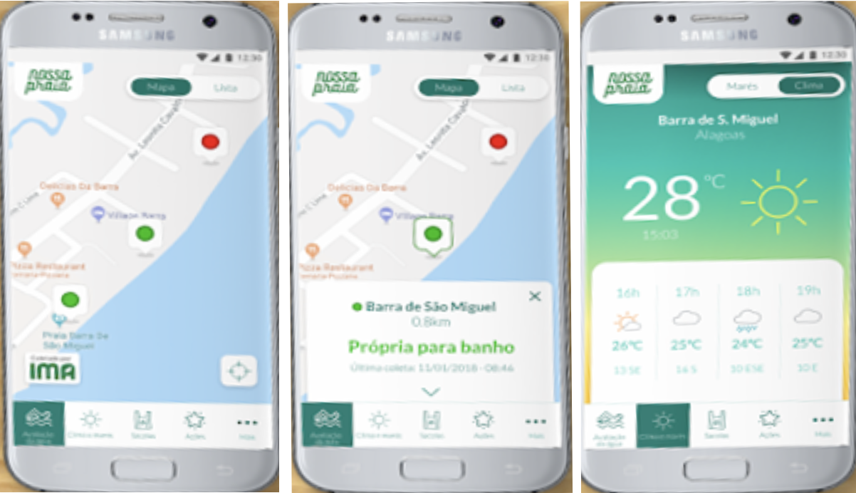
Fonte: NOSSA PRAIA (2023).

DESCRIÇÃO do aplicativo
Nesta seção são descritos os aspectos mais relevantes de especificação e à implementação do aplicativo para a consulta, avaliações de praias e o seu próprio painel administrativo. A subseção 3.1 e 3.2 abordam as especificações e a implementação do aplicativo e o painel administrativo, respectivamente.

Especificação
Esta subseção apresenta os Requisitos Funcionais (RF) e Requisitos Não Funcionais (RNF) estabelecidos para o objetivo proposto. O Quadro 5 e o Quadro 6 descrevem os respectivos requisitos. Por fim são apresentados diagramas que englobam as principais atividades envolvidas no aplicativo.

Quadro 5 – Requisitos Funcionais
Requisito Funcional
RF01 | Permitir o usuário realizar seu cadastro e gerenciar suas informações.
RF02 | Permitir consulta de praias com a utilização de filtros.
RF03 | Exibir métrica de distância entre usuário e praia.
RF04 | Permitir o usuário realizar e gerenciar avaliações sobre as praias incluindo notas e com a possibilidade de incluir imagens.
RF05 | Permitir o usuário definir suas praias favoritas.
RF06 | Permitir o usuário sugerir novas praias.
RF07 | Permitir o usuário visualizar seu histórico de avaliações.
RF08 | Somente usuários do tipo admin podem acessar o painel administrativo.
RF09 | O aplicativo deve coletar a localização do usuário.
RF010 | O aplicativo deve possuir acesso à câmera e biblioteca de fotos.
RF011 | O aplicativo deve estar conectado à internet.
RF012 | O usuário deve estar autenticado para realizar ações dentro do aplicativo e do painel administrativo.
Fonte: elaborado pelo autor (2025).

Quadro 6 – Requisitos Não Funcionais
Requisito Não Funcional
RNF01 | O aplicativo deve ser desenvolvido na linguagem de programação Dart com a utilização do framework Dart.
RNF02 | O painel administrativo deve ser desenvolvido utilizando a linguagem de programação Javascript com a utilização do framework VueJS e o plugin Vuetify.
RNF03 | O aplicativo deve ter compatibilidade com dispositivos Android.
RNF04 | O aplicativo e o painel administrativo devem armazenar suas informações no Firestore Database e Firebase Storage (Imagens)
RNF05 | O aplicativo e o painel administrativo devem ter um estilo e layout que proporcione uma interface intuitiva, de fácil usabilidade e utilizar ícones representativos.
RNF06 | O código fonte do aplicativo e do painel administrativo deve ser disponibilizado em um repositório Git para versionamento.
RNF07 | Autenticar credenciais do usuário utilizando Firebase Authentication.
RNF08 | Permitir consulta de praias com um mapa interativo utilizando a Google Maps API.
RNF09 | Exibir métricas climáticas sobre as praias utilizando a OpenWeather API.
RNF010 | O aplicativo e o painel administrativo devem ter seu UX desenvolvido baseado nas 10 heurísticas de Nielsen.
Fonte: elaborado pelo autor (2025).

A seguir se tem o diagrama de componentes, que apresenta o fluxo e a comunicação entre os principais componentes desenvolvidos e utilizados para o aplicativo. Os componentes foram divididos em 4 seções, sendo elas: Aplicativo (1), Painel Administrativo (2), Serviços Firebase (3) e APIs externas (4). A Figura 3 exibe o diagrama criado e facilita o entendimento da relação entre os componentes citados e o fluxo para a persistência e leitura dos dados do aplicativo baseado nos RFs e RNFs anteriormente apresentados.

Figura 3 – Diagrama de Componentes
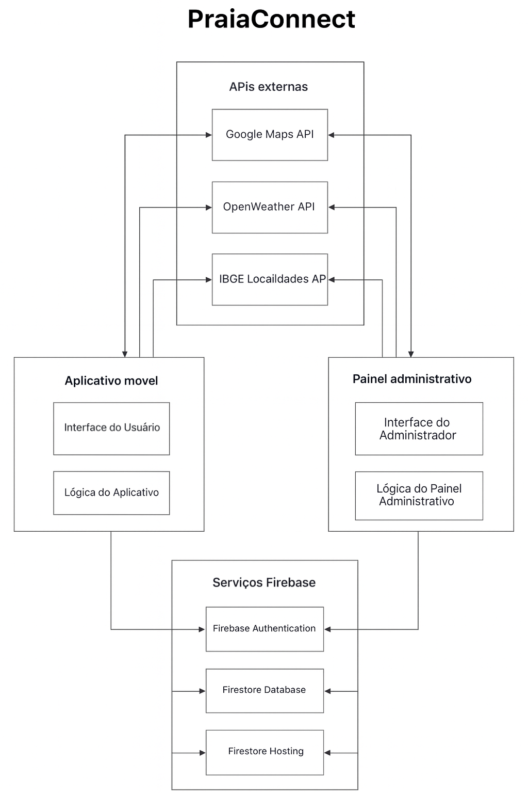
Fonte: elaborado pelo autor (2025).

Já o modelo de entidades estruturado e utilizado pelo aplicativo móvel e o painel administrativo conforme ilustra a Figura 4. O modelo tem como objetivo apresentar os objetos do Firestore Database que é utilizado como banco de dados para armazenar e gravar os dados do projeto PraiaConnect.

Figura 4 – Modelo de Entidades
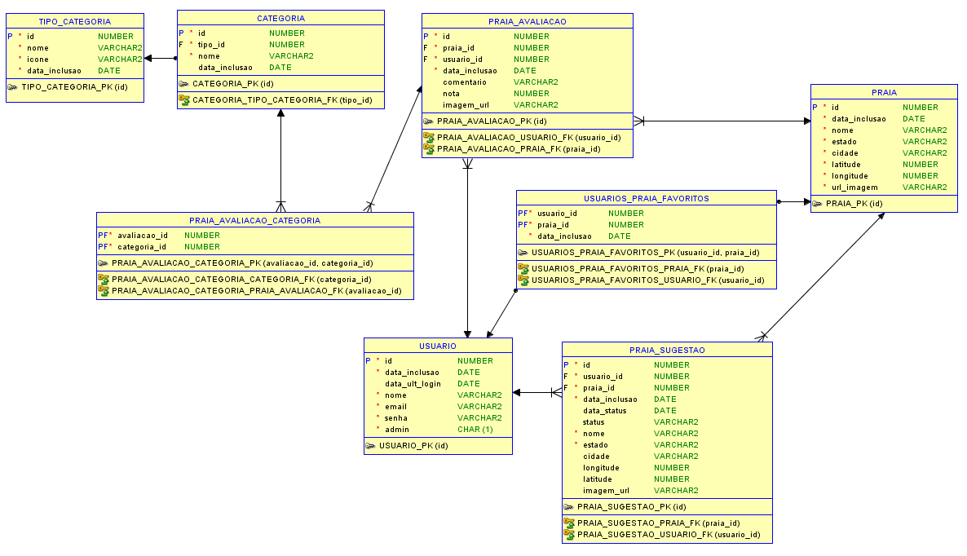
Fonte: elaborado pelo autor (2025).
A partir da Figura 4 é possível entender as entidades da seguinte forma:
- usuario: entidade que representa os usuários que utilizam o aplicativo móvel ou painel administrativo;
- tipo_categoria: entidade que representa os tipos de categorias a fim de agrupar as categorias;
- categoria: entidade que representa as categorias que serão apresentadas quando um usuário fizer a avaliação de uma praia;
- praia: entidade que representa as praias disponíveis para consulta e avaliação no aplicativo móvel;
- praia_avaliacao: entidade que representa a avaliação de um usuário feita sobre uma praia;
- praia_avaliacao_categoria: entidade que representa as categorias escolhidas pelo usuário ao realizar avaliação de uma praia;
- praia_sugestao: entidade que representa as sugestões de novas praias feitas pelos usuários do aplicativo móvel;
- usuarios_praia_favoritos: entidade que representa as praias favoritas selecionadas por um usuário.

implementação
Nesta seção é descrito os processos de implementação do projeto. A subseção 3.2.1 apresenta as tecnologias e ferramentas envolvidas no desenvolvimento do aplicativo móvel e o painel administrativo. Já a subseção 3.2.2 descreve as ações realizadas para obter a base de dados inicial para o projeto. Por fim, a seção 3.2.3 expõe um dos principais fluxos do projeto que é a avaliação de praias.

Técnicas e ferramentas

O desenvolvimento do projeto foi estruturado em cinco principais componentes: aplicativo móvel, painel administrativo, serviços do Google Firebase, versionamento e IDE (Integrated Development Environment - Ambiente de Desenvolvimento Integrado). O aplicativo móvel foi desenvolvido com o framework Flutter, utilizando a linguagem Dart, o que possibilitou a criação de uma interface responsiva e compatível com diferentes sistemas operacionais. O painel administrativo foi implementado em JavaScript, com o uso do framework Vue.js, permitindo uma gestão intuitiva dos dados e funcionalidades do sistema.
A camada de integração com APIs externas abrangeu serviços como OpenWeather, IBGE e Google Maps, que fornecem informações climáticas, demográficas e geoespaciais para enriquecer as funcionalidades do aplicativo e aprimorar a experiência do usuário. O ambiente de desenvolvimento (IDE) adotado foi o Visual Studio Code, em conjunto com Node.js e o gerenciador de pacotes NPM, que auxiliaram na configuração e execução dos módulos da aplicação.
Para armazenamento e autenticação, foi utilizado o Firebase, contemplando serviços de banco de dados em tempo real (Firestore Database), hospedagem de imagens (Firebase Storage), autenticação de usuários (Firebase Authentication) e gerenciamento de aplicativos (Firebase App Hosting). O versionamento do código-fonte foi realizado por meio de repositórios privados no GitHub, permitindo controle de alterações e integração contínua com o ambiente de produção.
A Figura 5 apresenta o diagrama geral de tecnologias e ferramentas utilizadas no desenvolvimento do projeto, destacando suas principais interconexões entre os componentes anteriormente citados e explicados.

Figura 5 – Esquema de tecnologias e ferramentas
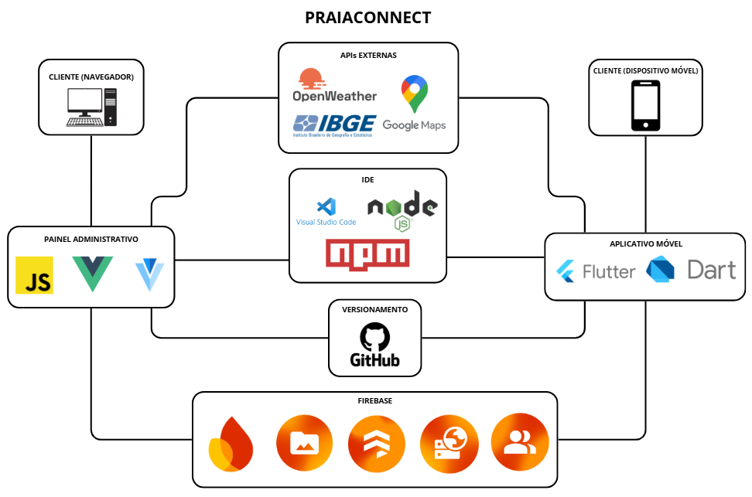
Fonte: elaborado pelo autor (2025).

Banco de dados das praias
Para a criação inicial do banco de dados do aplicativo, foi necessário desenvolver uma abordagem própria de coleta de dados, uma vez que não foram encontradas APIs públicas que disponibilizem informações estruturadas sobre praias conforme o atual projeto necessita. Assim, optou-se pelo uso do WikiData Query Service, por meio da consulta SPARQL (Figura 6), que retorna praias localizadas no território brasileiro, incluindo informações como nome, descrição, imagem, localização geográfica (coordenadas), estado (UF), corpo d’água associado e outras propriedades complementares.
Figura 6 – Consulta SPARQL para obter praias via WikiData
1  2  3  4  5  6  7  8  9  10  11  12  13  14  15  16  17  18  19  20  21 | SELECT  ?beach  ?beachLabel  ?beachDescription  ?location  ?admin  ?adminLabel  ?image  ?visitors  ?heritage  ?heritageLabel  ?officialName  ?lastEdit  ?bodyOfWater  ?bodyOfWaterLabel WHERE {?beach wdt:P31 wd:Q40080; wdt:P131* wd:Q155.  OPTIONAL { ?beach wdt:P625 ?location. }  OPTIONAL { ?beach wdt:P131 ?admin. }  OPTIONAL { ?beach wdt:P18 ?image. }  OPTIONAL { ?beach wdt:P1174 ?visitors. }  OPTIONAL { ?beach wdt:P1435 ?heritage. }  OPTIONAL { ?beach wdt:P1448 ?officialName. }  OPTIONAL { ?beach schema:dateModified ?lastEdit. }  OPTIONAL { ?beach wdt:P206 ?bodyOfWater. }  SERVICE wikibase:label { bd:serviceParam wikibase:language "[AUTO_LANGUAGE],pt,en". }  OPTIONAL {  ?beach schema:description ?beachDescription.  FILTER(LANG(?beachDescription) = "pt" || LANG(?beachDescription) = "en")  }  }
Fonte: elaborado pelo autor (2025).
Após a extração, foi realizado um processo de normalização dos dados a fim de eliminar registros duplicados, ocasionados por pequenas variações em campos como imagem ou descrição. Para garantir a integridade das informações, utilizou-se o campo beach, que representa o identificador único de cada praia no WikiData, assegurando que apenas uma instância válida de cada praia fosse mantida.
Em seguida, um arquivo em JavaScript apresentado no APÊNDICE B, foi responsável por importar os dados processados para o Firestore Database, armazenando apenas as praias que possuíam nome (beachLabel), imagem (image), estado (adminLabel) e localização (location). Essa filtragem garantiu maior consistência e qualidade ao banco de dados inicial do aplicativo, servindo como base sólida para o desenvolvimento das demais funcionalidades da aplicação.

Operacionalidade – Fluxo de avaliação de praia

Inicialmente, na tela de Login (Figura 7), é necessário se autenticar preenchendo os campos Email (A) e Senha (B) e clicar no botão Login (C).

Figura 7 – Tela de Login
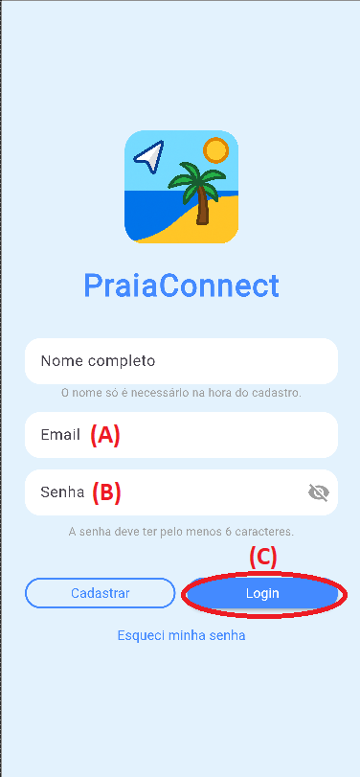
Fonte: elaborado pelo autor (2025).
Após a autenticação (Figura 8a) o usuário é solicitado a permitir o sistema utilizar sua localização atual e carregar a tela inicial, onde é possível visualizar as praias mais próximas e a distância e características de cada uma (nota, estado, município e categorias selecionadas na avaliação de outros usuários). Para facilitar a experiência do usuário, existe um botão que habilita uma opção de busca e permite o usuário filtrar as praias da tela inicial por Nome (Figura 8b), Nota mínima, Distância máxima e categorias selecionadas na avaliação de outros usuários. Após inserir os filtros conforme necessário, basta clicar no botão Aplicar filtros (Figura 8c). Com as praias filtradas agora basta escolher qual praia deseja avaliar e clicar sobre o seu respectivo card.

Figura 8 – Telas iniciais para consulta de praias
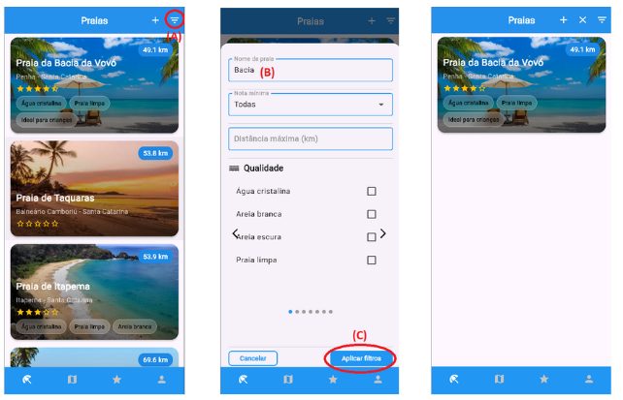
Fonte: elaborado pelo autor (2025).
Ao selecionar a praia a ser avaliada, o sistema exibe informações complementares, como dados climáticos, distância, e um carrossel com as avaliações de outros usuários (incluindo imagens, comentários e notas). Nessa mesma interface, estão disponíveis duas funcionalidades adicionais: favoritar a praia (ícone de estrela na barra superior) e traçar uma rota entre a localização do usuário e a da praia (botão Ver rota).
Para realizar uma nova avaliação, o usuário deve selecionar o botão Avaliar (Figura 9a) e preencher os campos obrigatórios: nota (Figura 9b), comentário (Figura 9c), categorias (Figura 9d) e imagem (Figura 9e). Após o preenchimento, a avaliação pode ser enviada por meio do botão Enviar avaliação (Figura 9f). Se o envio for bem-sucedido, a nova avaliação passa a ser exibida no carrossel anteriormente mencionado.

Figura 9 – Telas para avaliação de praia
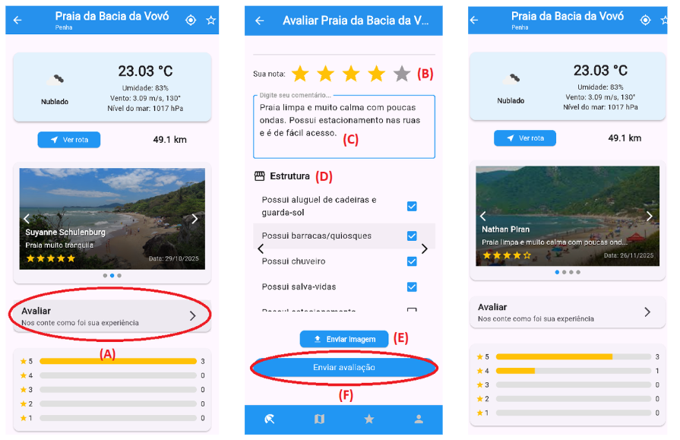
Fonte: elaborado pelo autor (2025).

RESULTADOS

Como forma de avaliação do trabalho desenvolvido foi disponibilizado e compartilhado um questionário com perguntas escolhidas especificamente para o tema do trabalho. Além disso, a fim de facilitar o acesso e os testes dos usuários sobre o aplicativo móvel, foi criado uma outra versão dele que podia ser acessado a partir de qualquer navegador WEB.

Inicialmente foram determinadas as categorias das perguntas a serem feitas e posteriormente as perguntas com suas opções de respostas. Sendo assim, as perguntas foram distribuídas em 4 categorias, cada uma com seu respectivo objetivo dentro da avaliação (Quadro 7).

Quadro 7 – Categorias das perguntas do questionário e seus objetivos
Categoria | Objetivo
Identificação e perfil | Obter informações acerca do usuário que está fazendo a avaliação
UX do aplicativo | Entender experiência do usuário em relação ao design e layout na utilização do aplicativo
Funcionalidades específicas | Entender experiência do usuário em relação a funcionalidades específicas do aplicativo
Satisfação geral | Entender o nível de satisfação do usuário com o aplicativo, suas funcionalidades e seu objetivo.
Fonte: elaborado pelo autor (2025).
A partir da definição das categorias foi possível criar as perguntas que mais contextualizam com o projeto e onde as respostas dadas pelos usuários conseguem dar uma análise geral sobre o objetivo do trabalho proposto. As perguntas distribuídas por suas respectivas categorias e suas opções de respostas podem ser visualizadas no APÊNDICE C.
Por fim, o questionário foi disponibilizado aos usuários utilizando a ferramenta Google Forms, de forma que pudesse ser enviado somente uma resposta por e-mail identificado.

E em relação as perguntas e repostas e a Heurísticas de Nielsen, se tem que conforme determina o RNF010 do Quadro 6 e Nielsen (1994), são princípios de usabilidade que podem ser utilizados como forma de avaliar a aplicação. Ao todo são consideradas 10 heurísticas que visam identificar problemas de usabilidade e experiência do usuário, permitindo a criação de interfaces mais eficientes, agradáveis e intuitivas. O Quadro 8 relaciona as perguntas do questionário com as Heurísticas de Nielsen.

Quadro 8 – Relação entre perguntas do questionário e as Heurísticas de Nielsen
Heurística | Descrição resumida | Perguntas relacionadas |  | Justificativa
H1. Visibilidade do estado do sistema | O design deve sempre manter os usuários informados sobre o que está acontecendo, por meio de feedback apropriado dentro de um prazo razoável | P11 e P12 | Avalia se o mapa, localização e sugestões funcionam e mostram feedback ao usuário
H2. Correspondência entre o sistema e o mundo real | O design deve falar a linguagem dos usuários | P8, P10 e P11 | As perguntas sobre busca, categorias e sugestões medem se o app usa termos e estruturas compreensíveis
H3. Controle e Liberdade do Usuário | O usuário deve poder desfazer ações ou navegar livremente | P10, P11 e P13 | Relaciona-se com funcionalidades opcionais (categorias, sugestões) e percepção de controle
H4. Consistência e Padrões | Os usuários não devem ter dúvidas se palavras, situações ou ações diferentes significam a mesma coisa | P6 e P8 | Avalia design e consistência da interface e funcionalidades
H5. Prevenção de erros | O sistema deve ser projetado para evitar e validar erros antes que eles ocorram | P7 e P12 | Pergunta sobre dificuldades técnicas e funcionamento correto do mapa
H6. Reconhecimento em vez de recordação | O usuário não deve precisar memorizar informações de uma parte da interface para outra | P8 e P10 | Funcionalidades que facilitam a busca e seleção, reduzindo esforço cognitivo
H7. Flexibilidade e Eficiência de Uso | O sistema deve atender tanto iniciantes quanto experientes | P4, P8, P10 e P11 | Perguntas sobre as funcionalidades indicam a adaptação de diferentes perfis
H8. Design Estético e Minimalista | Interfaces devem ser simples, claras e visualmente agradáveis | P6 | Pergunta diretamente sobre a agradabilidade visual do design
H9. Diagnóstico de erros | O sistema deve ajudar o usuário a entender e resolver problemas | P7 e P12 | Dificuldades técnicas e funcionamento correto do mapa envolvem suporte e clareza de erros
H10. Ajuda e Documentação | Pode ser necessário fornecer ajuda e suporte | P13 e P16 | Perguntas abertas sobre funcionalidades ausentes e sugestões de melhoria revelam carências de ajuda/documentação
Fonte: elaborado pelo autor (2025).
Em relação a análise dos resultados

o questionário recebeu um total de 15 respostas de diferentes usuários durante o período que ficou aberto.
Na primeira seção do questionário (categoria de identificação de perfil) todos os participantes responderam que já visitaram alguma praia.

Já em relação a frequência de visitas às praias, a maioria, 60% (9 respostas), dos participantes visitam algumas vezes por ano alguma praia, outros 13,3% (2 respostas) visitam várias vezes, 13,3% (2 respostas) visitam uma vez por mês e 13,3% (2 respostas) raramente visitam alguma praia (Figura 11a ). Sobre a faixa etária dos participantes, prevalece (86,7% - 13 respostas) aqueles que alegam ter entre 18 e 24 anos e o restante (13,3% - 2 respostas) está entre 25 e 34 anos (Figura 11b ).

Figura 11 – Resultados a) frequência de visitas às praias – b) faixa etária dos participantes
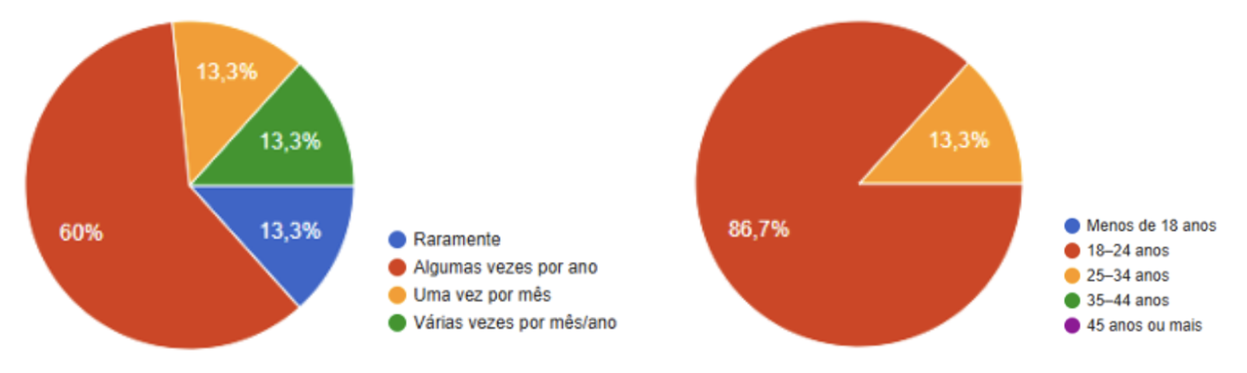
Fonte: elaborado pelo autor (2025).

Em relação a pergunta se os participantes costumam ver a avaliação de um produto antes de comprá-lo, 93,3% (14 respostas) afirmam que sim e somente um dos participantes (6,7%) admite que não (Figura 13 ). A predominância afirmativa entre as respostas dessa pergunta enfatiza a importância das avaliações e troca de experiências entre os usuários descrita na subseção 2.2. Além disso, esse dado também valoriza a funcionalidade de enviar avaliações sobre as praias com nota, imagens e comentários na proposta do projeto.

Figura 13 – Resultado da pergunta de identificação sobre análise antes de comprar um produto
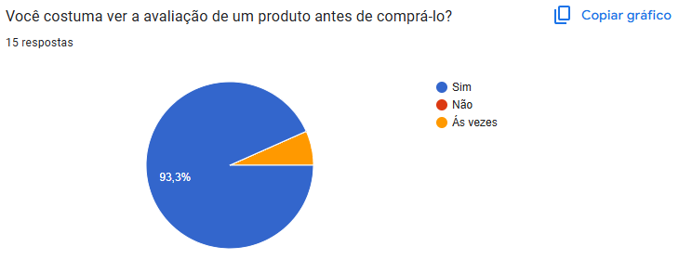
Fonte: elaborado pelo autor (2025).
A segunda seção do formulário, que diz respeito a experiência do usuário enquanto ao uso do aplicativo móvel, iniciou-se questionando os participantes como eles avaliam a facilidade de uso do aplicativo (Figura 14 ), 93,4% (14 respostas) identificam como fácil ou muito fácil e somente um participante (6,6%) como neutro.

Figura 14 – Resultado da pergunta de experiência sobre facilidade de uso do aplicativo móvel
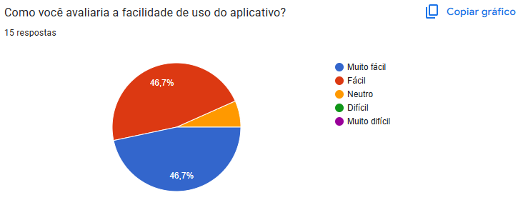
Fonte: elaborado pelo autor (2025).
Se o design e a interface do aplicativo móvel são agradáveis (Figura 15 ), 80% (12 respostas) respondem que sim, 6,7% que não (1 resposta) e outros 13,3% (2 respostas) são neutros.

Figura 15 – Resultado da pergunta de experiência sobre o design e a interface do aplicativo móvel
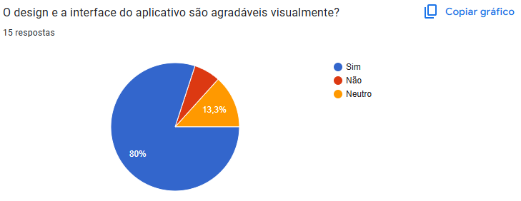
Fonte: elaborado pelo autor (2025).
Quanto a dificuldades técnicas encontradas durante o uso do aplicativo (Figura 16 ), 2 participantes relatam ter passado por lentidão.

Figura 16 – Resultado da pergunta de experiência sobre dificuldades técnicas do aplicativo móvel
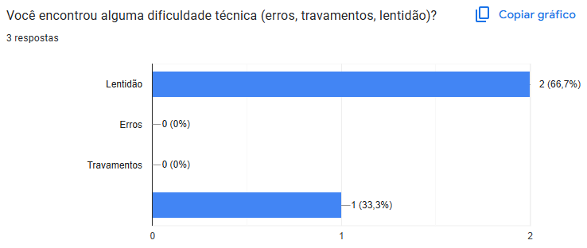
Fonte: elaborado pelo autor (2025).
A primeira pergunta da terceira seção do questionário, sobre as funcionalidades específicas do aplicativo móvel, solicita aos usuários que eles avaliem a funcionalidade de consultar e visualizar as praias (Figura 17 ). Dessa pergunta se obteve os seguintes resultados: 40% (6 respostas) dos participantes avaliam como excelente, 53,3% (8 respostas) como bom e 6,7% (1 resposta) como neutro.

Figura 17 – Resultado da pergunta sobre a funcionalidade de buscar e visualizar as praias
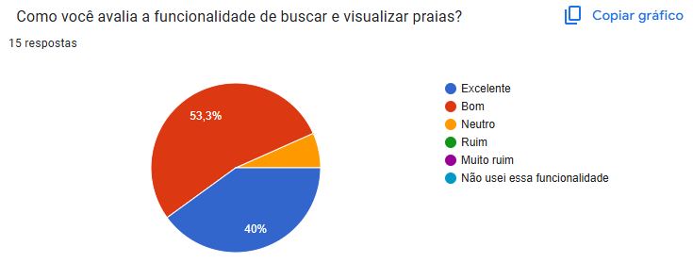
Fonte: elaborado pelo autor (2025).
Acerca da pergunta sobre a funcionalidade de enviar uma avaliação com notas, comentários e imagem (Figura 18 ), 46,7% (7 respostas) dizem ser excelente, 26,7% (4 respostas) determinam como bom, 6,7% (1 resposta) como neutro e outros 20% (3 respostas) não utilizaram dessa funcionalidade.

Figura 18 – Resultado da pergunta sobre a funcionalidade de avaliar as praias
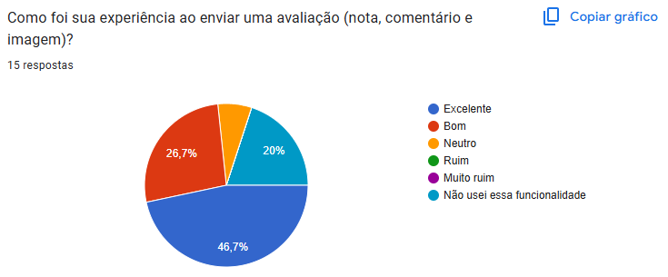
Fonte: elaborado pelo autor (2025).
Em relação a funcionalidade de sugerir novas praias com imagem e localização para o aplicativo (Figura 19 ), 73,3% (11 respostas) dizem ser útil, 13,3% (2 respostas) dizem ser parcialmente útil e 13,3% (2 respostas) não usaram essa funcionalidade.

Figura 19 – Resultado da pergunta sobre a funcionalidade de enviar sugestões de novas praias
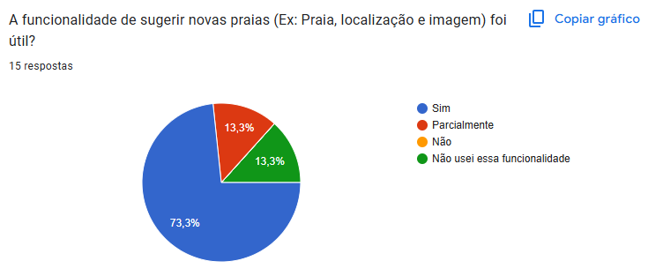
Fonte: elaborado pelo autor (2025).
Quando questionados se as funcionalidades da tela de mapa e a localização das praias abriram corretamente (Figura 20 ), a maior parte dos entrevistados (93,3% - 14 respostas) respondeu que sim e somente 1 deles (6,7% - 1 resposta) não acessou e utilizou as ações dessa tela.

Figura 20 – Resultado da pergunta sobre as funcionalidades da tela de mapa e localização
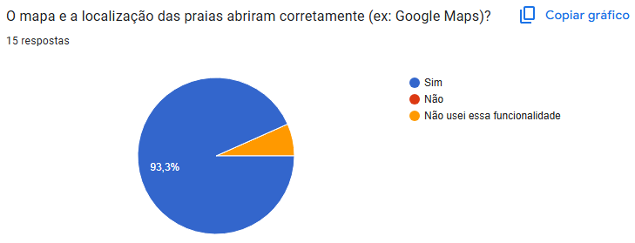
Fonte: elaborado pelo autor (2025).
As respostas sobre a pergunta que questiona os participantes sobre a falta de alguma funcionalidade no aplicativo móvel podem ser visualizadas na Figura 21 .

Figura 21 – Resultado da pergunta sobre a falta de funcionalidades
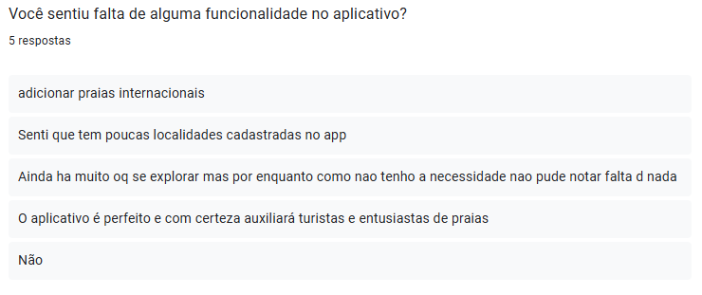
Fonte: elaborado pelo autor (2025).
A quarta e última seção de perguntas que avalia a satisfação do usuário com o aplicativo (Figura 22 ) resultou que 100% dos entrevistados recomendariam o aplicativo para outras pessoas, onde 40% (6 respostas) se sentem satisfeitos com o aplicativo e 60% (9 respostas) se sentem muito satisfeitos.

Figura 22 – Resultado da pergunta sobre a satisfação dos usuários em relação ao aplicativo móvel
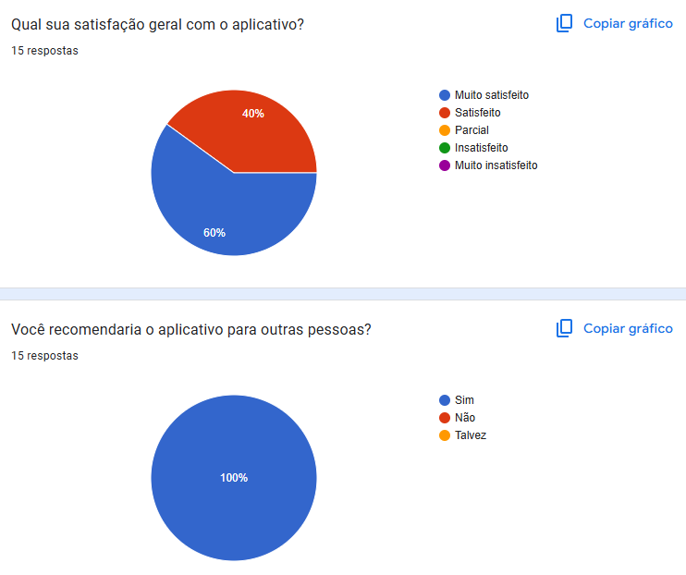
Fonte: elaborado pelo autor (2025).
Por fim, os participantes tiveram a opção de deixar sua opinião geral sobre o aplicativo e sugestões de melhorias para o aplicativo móvel (Figura 23 ).

Figura 23 – Opinião geral dos participantes sobre o aplicativo móvel
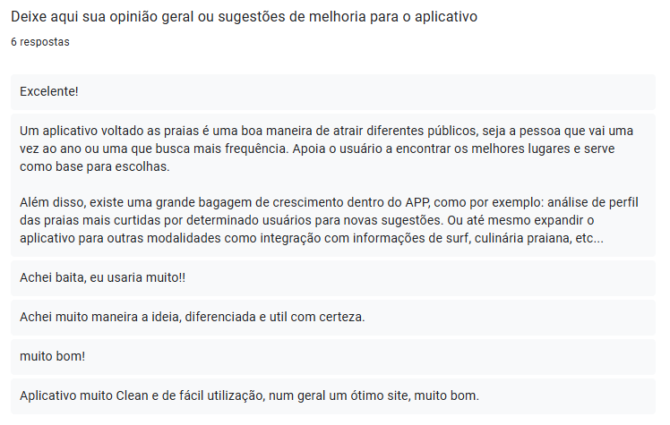
Fonte: elaborado pelo autor (2025).

COMPARAÇÃO ENTRE TRABALHOS CORRELATOS

Devido aos trabalhos correlatos encontrados e o que foi desenvolvido não há como fazer uma comparação clara e objetiva sobre as características de cada trabalho, visto que cada solução existente aborda aspectos específicos do turismo ou das praias. Com tudo, uma comparação resumida entre os trabalhos pode ser visualizada no Quadro 10 .

Quadro 10 – Comparação entre trabalhos correlatos
Características  Trabalhos | Mayordomo-Martínez et al. (2019) | Melo et al. (2012) | Viegas et al. (2023) | Nossa Praia (2023) | PraiaConnect (2025)
Tipo de solução | Aplicativo móvel | Estudo de satisfação | Estudo comparativo | Aplicativo móvel | Aplicativo móvel e painel administrativo
Foco principal | Acessibilidade nas praias | Satisfação de trabalhadores | Qualidade dos serviços | Balneabilidade e clima | Consulta, avaliações multimídia e clima
Público-alvo | Pessoas com deficiência | Trabalhadores locais | Visitantes de parques | Turistas de Alagoas | Turistas, moradores, surfistas
Avaliação prática com usuários | Não especificado | Sim | Sim | Sim | Sim
Utiliza localização/mapa | Sim | Não | Não | Sim | Sim
Fonte: elaborado pelo autor (2025).

CONCLUSÕES
Este trabalho propõe e apresenta a criação de um aplicativo móvel para consulta e avaliações de praias, tendo como objetivo principal o compartilhamento de informações e experiências entre os usuários através das avaliações enviadas, visando criar uma comunidade com fácil acesso a informações mais precisas e seguras sobre esses locais que possuem tanta relevância, como discutido na seção 1. A especificação e o processo de implementação do aplicativo móvel apresentados na seção 3 juntamente com os resultados analisados e discutidos na seção 4 permitem concluir que o objetivo geral do trabalho foi alcançado.
Em relação ao objetivo específico de disponibilizar informações atualizadas sobre condições ambientais e as características das praias é possível dizer que este foi alcançado visto o desenvolvimento inicial do banco de dados discutido na subseção 3.2.2, a utilização de ferramentas que apresentem dados climáticos como indica a Figura 3 e a Figura 5 e os resultados obtidos na Figura 17 .
O segundo objetivo específico que propõe a funcionalidade de que usuários insira avaliações com notas, imagens e comentários foi alcançado com sucesso visto o fluxo explicado na subseção 3.2.3 com a Figura 7, Figura 8 e Figura 9 e os resultados apresentados na Figura 18 .
O terceiro objetivo específico que visa a utilização da localização do usuário para apresentar as praias e garantir o funcionamento de outras funcionalidades do aplicativo móvel teve êxito ao analisarmos o fluxo explicado na subseção 3.2.3 que determina que após o processo de autenticação o usuário deve permitir o acesso do aplicativo à sua localização e os resultados atingidos na Figura 20 .
O quarto e último objetivo específico que busca apoiar o planejamento turístico e a gestão pública por meio da coleta de feedback dos visitantes pôde ser realizado com o envio das avaliações das praias pelos usuários, conforme o fluxo da subseção 3.2.3 e os resultados da Figura 22 .
As principais contribuições sociais que o projeto oferece é a promoção e divulgação de informações sobre os serviços turísticos, em específico as praias. O compartilhamento desses dados melhora a percepção e facilita a análise dos frequentadores desses locais, evitando possíveis descontentamentos que podem ser ocasionados justamente pela falta de referências como essas.
Já em relação as contribuições tecnológicas o trabalho se destaca por utilizar e integrar APIs externas, ferramentas para versionamento e serviços do Google Firebase em nuvem que permitiram processos como autenticação, banco de dados e armazenamento de imagens (Figura 5). Além disso, junto com as Heurísticas de Nielsen vistas na subseção 4.2, os frameworks modernos e as bibliotecas e plugins externos que auxiliaram no desenvolvimento foi possível desenvolver interfaces visuais agradáveis conforme indica os resultados obtidos na Figura 14 , Figura 15 e a Figura 22 .
Como desafios e dificuldades técnicas encontradas durante o desenvolvimento desse projeto podem ser pontuadas a escolha das tecnologias de forma que o aplicativo móvel funcione na maioria dos dispositivos móveis e suas interfaces funcionem corretamente em diferentes versões de dispositivos com diferentes resoluções, a criação do banco de dados das praias e a integração das APIs e outras ferramentas utilizadas no processo de desenvolvimento do aplicativo móvel, conforme visto na seção 3 e a Figura 5.
Por fim, após tudo que foi apresentado, analisado e explicado é possível concluir que o projeto PraiaConnect alcançou seus objetivos e contribuiu com questões sociais e tecnológicas para a nossa comunidade.

EXTENSÕES
Como possíveis extensões para esse projeto, cita-se o seguinte: (i)
evoluir funcionalidades do painel administrativo e aplicativo móvel a fim de ter maior controle sobre as informações (textos e imagens) inseridas pelos usuários;
(ii) aprimorar rotinas de segurança entre painel administrativo, aplicativo móvel e serviços em nuvem; (iii)
implementar modelo de inteligência artificial para avaliar sentimentos e extrair análises através dos comentários dos usuários nas avaliações.
Referências
BUHALIS, D.; LAW, R. PROGRESS IN INFORMATION TECHNOLOGY AND TOURISM MANAGEMENT: 20 YEARS ON AND 10 YEARS AFTER THE INTERNET - THE STATE OF ETOURISM RESEARCH. TOURISM MANAGEMENT, v. 29, n. 4, 2008. DOI. 10.1016/j.tourman.2008.01.005. Disponível em: Acessado em 28 de nov. 2024.
CARVALHO, A. B. ECONOMIA DO MAR: conceito, valor e importância para o Brasil. tede2.pucrs.br, 30 jan. 2018.
LIMA, L. C., VIEGAS, L. P., BESERRA, D. A. O. (2023). AVALIAÇÃO DA QUALIDADE DOS SERVIÇOS TURÍSTICOS NOS PARQUES NACIONAL DA CHAPADA DOS GUIMARÃES E ESTADUAL DA SERRA AZUL (MT). Revista Brasileira De Ecoturismo (RBEcotur), 16(5).
MAYORDOMO-MARTÍNEZ, Diego et al. DESIGN AND DEVELOPMENT OF A MOBILE APP FOR ACCESSIBLE BEACH TOURISM INFORMATION FOR PEOPLE WITH DISABILITIES. Int. J. Environ. Res. Public Health 2019, 16, 2131.
MELO, Francisco Vicente Sales et al. ENTRE LA ARENA Y EL SOL: UN ESTUDIO SOBRE LA SATISFACCIÓN DE LOS PROFESIONALES QUE TRABAJAN EN LOS PARADORES DE LA PLAYA. ESTUD. PERSPECT. Estud. perspect. tur., Ciudad Autónoma de Buenos Aires, v. 21, n. 3, p. 663-680, jun. 2012. Disponível em <https://www.scielo.org.ar/scielo.php?script=sci_arttext&pid=S1851-17322012000300007&lng=es&nrm=iso>. Acessado em 18 de set. 2024.
NIELSEN, Jakob. 10 USABILITY HEURISTICS FOR USER INTERFACE DESIGN. Nielsen Norman Group, 24 apr. 1994 (atualizado em Jan. 30, 2024). Disponível em: https://www.nngroup.com/articles/ten-usability-heuristics/. Acesso em: 12 nov. 2025.
NOSSA PRAIA. Instituto do Meio Ambiente do Estado de Alagoas, versão 1.0, 2023. Disponível em: https://play.google.com/store/apps/details?id=com.ima.nossapraia&hl=pt_BR. Acesso em: 29 set. 2025.
PRESSMAN, Roger S; MAXIM, Bruce R. ENGENHARIA DE SOFTWARE. Porto Alegre: AMGH, 2021.
SOARES, R. A. M. da C. et al. REVISÃO SISTEMÁTICA DA PRODUÇÃO CIENTÍFICA BRASILEIRA SOBRE TURISMO E TECNOLOGIA DA INFORMAÇÃO E COMUNICAÇÃO (TIC). Revista Brasileira De Pesquisa Em Turismo, 16, 2629. https://doi.org/10.7784/rbtur.v16.2629
APÊNDICE A – Diagrama de caso de uso
A Figura 24 apresenta os atores Usuário e Administrador, que interagem com o sistema projeto desenvolvido a partir de diferentes permissões, onde algumas funcionalidades são acessíveis exclusivamente a um ator.
O acesso ao sistema é realizado por meio do UC01 – Autenticar Usuário, que permite ao Usuário efetuar login no aplicativo. Após a autenticação, o Usuário pode consultar todas as praias cadastradas na plataforma por meio do UC02 – Consultar Praias, o qual inclui obrigatoriamente os casos de uso UC03 – Filtrar Praias e UC04 – Visualizar Detalhes da Praia, permitindo ao usuário navegar pela lista, aplicar filtros e visualizar informações completas de uma praia.
Ao visualizar os detalhes de uma praia, o sistema inclui automaticamente o UC08 – Visualizar Mapa e Distância, exibindo a localização exata da praia e a distância até o usuário. Além disso, o UC04 possui comportamentos opcionais como Usuário pode favoritar a praia (UC06 – Favoritar Praia) ou avaliá-la (UC05 – Avaliar Praia), ampliando sua interação com o conteúdo exibido.
O Usuário também pode contribuir com o cadastro de novas praias por meio do UC07 – Sugerir Nova Praia, permitindo enriquecer continuamente a base de dados do sistema com informações enviadas pela comunidade.
O ator Administrador, por sua vez, possui acesso às ações de manutenção e controle dos dados cadastrados no sistema. Isso inclui o UC09 – Gerenciar Praias e Sugestões, responsável por aprovar, editar ou remover praias e analisar sugestões enviadas pelos usuários. Além disso, o administrador pode gerenciar a estrutura de categorização das praias por meio do UC010 – Gerenciar Tipos e Categorias, assegurando a organização dos atributos avaliados e exibidos no sistema. Também lhe é permitido administrar contas de usuários através do UC011 – Gerenciar Usuários, garantindo controle sobre permissões e perfis registrados.
Assim, o diagrama demonstra claramente como o sistema desenvolvido organiza suas funcionalidades entre usuários comuns e administradores, destacando ações obrigatórias e opcionais através de relações include e extend, além de evidenciar o fluxo principal de navegação até a avaliação, consulta e gerenciamento das praias cadastradas na plataforma.

Figura 24 – Diagrama de Caso de Uso

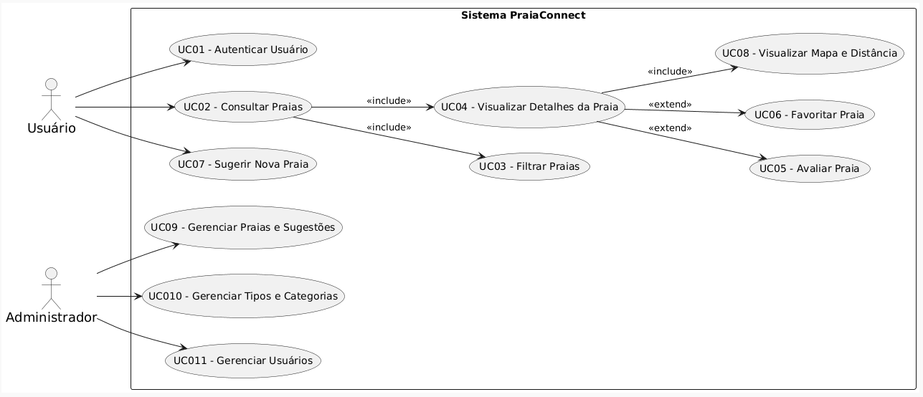
Fonte: elaborado pelo autor (2025).
APÊNDICE B – CÓDIGO FONTE DO ARQUIVO PARA IMPORTAÇÃO DAS PRAIAS

Precisas ter um texto descrevendo/citando o quadro.
Figura 25 - Código fonte do arquivo JavaScript para normalizar e importar praias para Firestore Database
1  2  3  4  5  6  7  8  9  10  11  12  13  14  15  16  17  18  19  20  21  22  23  24  25  26  27  28  29  30  31  32  33  34  35  36  37  38  39  40  41  42  43  44  45  46  47  48  49  50  51  52  53  54  55  56  57  58  59  60  61  62  63  64  65  66  67  68  69  70  71  72  73  74  75  76  77  78  79  80  81  82  83  84  85  86  87  88  89  90  91  92  93  94  95  96  97  98  99  100 | const fs = require("fs");  const admin = require("firebase-admin");  const serviceAccount = require("./google-services.json");  const bucketName = 'BUCKET_NAME';  admin.initializeApp({  credential: admin.credential.cert(serviceAccount),  });  if (!admin.apps.length) {  admin.initializeApp({  credential: admin.credential.cert(serviceAccount),  storageBucket: bucketName,  });  }  const db = admin.firestore();  const bucket = admin.storage().bucket(bucketName);  const praias = JSON.parse(fs.readFileSync("praias_brasil.json", "utf8"));  const idsUnicos = new Set();  const praiasValidas = praias.filter((p) => {  const temNome = p.beachLabel && p.beachLabel.trim() !== "";  const temImagem = Array.isArray(p.image) && p.image.length > 0;  const temEstado = Array.isArray(p.adminLabel) && p.adminLabel.length > 0;  const temLocalizacao =  typeof p.location === "string" && p.location.includes("Point(");  if (!temNome || !temImagem || !temEstado || !temLocalizacao) return false;  const idPraia = p.beach;  if (!idPraia || idsUnicos.has(idPraia)) return false;  idsUnicos.add(idPraia);  return true;  });  (async () => {  for (const praia of praiasValidas) {  const idPraia = praia.beach.replace("http://www.wikidata.org/entity/", "");  let latitude = null;  let longitude = null;  if (praia.location) {  const match = praia.location.match(  /Point\((-?\d+\.?\d*) (-?\d+\.?\d*)\)/  );  if (match) {  longitude = parseFloat(match[1]);  latitude = parseFloat(match[2]);  }  }  const imageUrl = praia.image[0];  const imageResponse = await fetch(imageUrl);  if (!imageResponse.ok)  throw new Error(`Erro ao baixar imagem: ${imageUrl}`);  const arrayBuffer = await imageResponse.arrayBuffer();  const buffer = Buffer.from(arrayBuffer);  const fileName = `praias/${idPraia}.jpg`;  const file = bucket.file(fileName);  await file.save(buffer, {  metadata: { contentType: "image/jpeg" },  resumable: false,  });  await file.makePublic();  const publicUrl = `https://storage.googleapis.com/${bucket.name}/${fileName}`;  const docData = {  idWikiData: idPraia,  nome: praia.beachLabel || "",  descricao: praia.beachDescription || "",  estado:  praia.adminLabel && praia.adminLabel.length > 0  ? praia.adminLabel[0]  : "Não informado",  cidade:  praia.adminLabel && praia.adminLabel.length > 0  ? praia.adminLabel[0]  : "Não informado",  latitude,  longitude,  urlImagem: publicUrl,  dataInclusao: admin.firestore.FieldValue.serverTimestamp(),  };  await db.collection("praias").add(docData);  console.log(`Inserido: ${docData.nome}`);  }  console.log("Importação concluída!");  process.exit();  })();
Fonte: elaborado pelo autor (2025).
APÊNDICE C - perguntas do questionário distribuídas por categoria

Precisas ter um texto descrevendo/citando o quadro.

Quadro 11 - Perguntas do questionário por categoria e suas opções de resposta
Categoria | Pergunta | Opções de resposta
Identificação e perfil | P1. Você já visitou alguma praia? | Escolha única obrigatória: Sim ou Não.
Identificação e perfil | P2. Com que frequência você costuma visitar praias? | Escolha única obrigatória: Raramente, Algumas vezes por ano, Uma vez por mês ou Várias vezes por mês/ano.
Identificação e perfil | P3. Qual é sua faixa etária? | Escolha única obrigatória: Menos de 18 anos, 18-24 anos, 25-34 anos, 35-44 anos ou 45 anos ou mais
Identificação e perfil | P4. Você costuma ver avaliação de um produto antes de comprá-lo? | Escolha única obrigatória: Sim, Não ou Ás vezes.
UX do aplicativo | P5. Como você avaliaria a facilidade do aplicativo? | Escolha única obrigatória: Muito fácil, Fácil, Neutro, Difícil ou Muito difícil.
UX do aplicativo | P6. O design e a interface do aplicativo são agradáveis visualmente? | Escolha única obrigatória: Sim, Não ou Neutro.
UX do aplicativo | P7. Você encontrou alguma dificuldade técnica? | Múltipla escolha opcional: Lentidão, Erros, Travamentos ou texto livre.
Funcionalidades específicas | P8. Como você avalia a funcionalidade de buscar e visualizar praias? | Escolha única obrigatória: Excelente, Bom, Neuto, Ruim, Muito Ruim ou Não usei essa funcionalidade.
Funcionalidades específicas | P9. Como foi sua experiência ao enviar uma avaliação? | Escolha única obrigatória: Excelente, Bom, Neuto, Ruim, Muito Ruim ou Não usei essa funcionalidade.
Funcionalidades específicas | P10. A funcionalidade de selecionar categorias foi útil? | Escolha única obrigatória: Sim, Parcialmente, Não ou Não usei essa funcionalidade.
Funcionalidades específicas | P11. A funcionalidade de sugerir novas praias foi útil? | Escolha única obrigatória: Sim, Parcialmente, Não ou Não usei essa funcionalidade.
Funcionalidades específicas | P12. O mapa e a localização das praias abriram corretamente? | Escolha única obrigatória: Sim, Não ou Não usei essa funcionalidade.
Funcionalidades específicas | P13. Você sentiu falta de alguma funcionalidade no aplicativo? | Texto livre opcional
Satisfação Geral | P14. Qual sua satisfação geral com o aplicativo? | Escolha única obrigatória: Muito satisfeito, Satisfeito, Parcial, Insatisfeito ou Muito Insatisfeito.
Satisfação Geral | P15. Você recomendaria o aplicativo para outras pessoas? | Escolha única obrigatória: Sim, Não ou Talvez.
Satisfação Geral | P16. Deixe aqui sua opinião geral ou sugestões de melhoria para o aplicativo. | Texto livre opcional.
Fonte: elaborado pelo autor (2025).

